Bu raporumuzda ilk olarak modern tümleşik devre üretim aşamaları ve teknikleri açıkça incelenecektir. Çok detaylı bir anlatım yerine genel özet halinde aşamaların birbiriyle etkileşimi ve akışı incelenecektir. Maskeler, elektronik aletin ve ara bağlantı kablolarının elementlerini oluşturan desenleri(pattern) oluşturur.
Eğer devrenin tamamen fonksiyonel olması isteniyorsa bazı kısıtlamalara gidilmesi gerekir. Bu kısıtlamalara genel olarak tasarım kuralları denir ve bu kurallar devre tasarımcısı ile üretici mühendis arasında yapılan bir anlaşma gibidir. Paketleme silikon die üzerine kurulmuş devre ile dış dünya arasında ara yüz oluşturur ve bu devrenin performansı, güvenilirliği, uzun ömürlü olması ve maliyeti üstünde çok önemli bir rol oynamaktadır.

Entegre CMOS Devrelerin Üretimi

PMOS ve NMOS transistörler aynı silikon materyalden üretilmiştir. Bu iki çeşidi de içinde barındırmak için wells denen özel bölge yaratılmıştır. Bir PMOS transistör n-tipi substrate’te yaratılmalı ve NMOS transistör p-tipi substrate’te oluşturulmalıdır. Ayrıca NMOS transistörler p-doped substrate’te bulunmaktadır ve PMOS transistörler n-well’de bulunmaktadır. Modern işleyişlerde dual-well ler bulunuyor. Bu dual wellerde n-well ve p-welller beraber kullanılmaktadır. CMOS üretimi pek çok aşamadan geçirilir ve her biri sıralı temel işlemleri içerir. Bu aşamalar aşağıdaki gibidir.

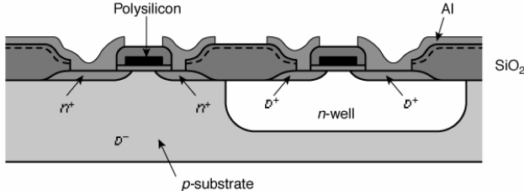

The Silicon Wafer
Basit kristal yapıdan oluşan ve az miktarda katkılanmış wafer, silikon waferin üretim sürecinin ana maddesidir. Bu waferlar genelde 4-12 inch çapında ve yaklaşık 1mm kalınlığında olurlar. p-tipinin başlangıç waferı yaklaşık 2x10 impurities/m ‘dir. Yüksek oranlı kusur varsa eğer bu fonksiyonel olmayan devrenin daha büyük bir kısmını içerecek demektir ve bu da sonuç olarak maliyeti artıracaktır.

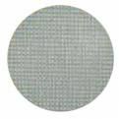
Photolithography
Her üretim basamağında istenilen alanlarda istenilen sürecin uygulanabilmesi için belli bir alanda çip, uygun optik maskeyi kullanarak maskeleniyor. Örneğin oksidasyon, aşındırma, metal ve polisilikon depoziti gibidir. Bu seçilen maskeleme tekniğine photolithography denir.

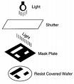

Fotolitografi sürecinin basamakları aşağıda sıralanmıştır.

- Oxidation Layering: Bu opsiyonel bir adımdır. İnce bir Si02 tabakasını 1000 derecede yüksek saflıkta hidrojen ve oksijen karısımından oluşur.
- Photoresist coating: Wafer döndürülerek 1 mikrometre kalınlığındaki bölgeye ışığa duyarlı polymer uygulanır.
- Stepper exposure: Silikona transfer etmek istenilen patternleri içeren maske waferın çok yakınına getirilir. Maskenin transparan olduğu yerlerde, fotorezist çözünemez hale gelir.
- Photoresist development and bake: Bu waferlar asit yada bas içinde geliştirilir.
- Acid etching: Fotorezist’le ayrılan kaplanmayan plakalar seçilip ayrılır.
- Spin, rinse and dry: SRD adındaki özel aletle waferlar arınmış suyla temizlenir ve nitrojenle kurutulur.
- Various process steps: Maruz bırakılmış alan şimdi birçok işlemden geçer.
- Photoresist removal: Yüksek sıcaklıktaki plazmayla aletin katmanlarına zarar vermeden kaldırılır.

Bazı Tekrarlanan İşlem Basamakları

Difüzyon ve ion implantasyonu
Difüzyon implantasyonunda, waferlar çeyrek tüplerde ısıtılmış fırın içine yerleştirilmiştir. Bu tüpün içinde dopant içieren gaz blunmaktadır. Fırınların ısısı 900-1100 derece arasıdır. Bu dopantların yatay ve dikey olarak yayılmasına neden olmaktadır.

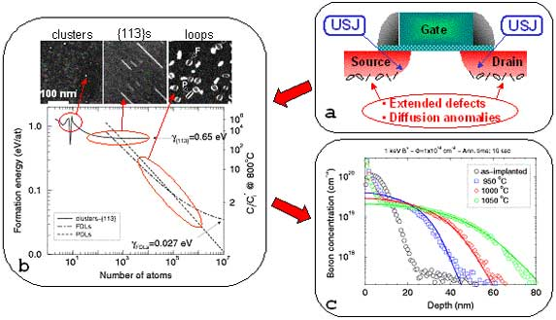
Ion implantasyonunda, dopantlar iyon olarak materyale konuyor. Bu sistemde yarı iletken yüzeye arıtılmış iyonlar ışınlarla gönderilir. Materyalin ne kadar derine inileceğine iyonların ivmesi belirler. Bu method derinliğin ve dozajın kontrolüne izin veriyor. Bu yüzden modern yarı iletken imalatında ion implantasyonu daha çok kullanılıyor.

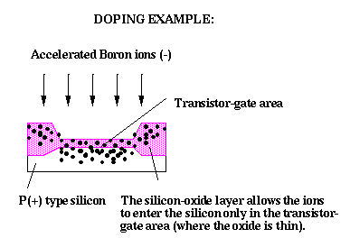

Deposition
Her CMOS işlemi, wafer üstündeki materyalin tabakasını bırakmayı gerektirir. Çünkü ya buffer gibi hareket etmesi için ya da yalıtkan veya iletken tabaka gibi davranmak içindir.

Etching
Materyal bir kere depozit olduktan sonra aşındırma kabloları ve temas delikleri gibi desenleri(patern) oluşturma amacıyla kullanılır. Mesela delikleri bağlama ve birleştirmek gibidir. Son yıllarda kuru kazıma ve plazma ile kazıma işlemi geliştirilmiştir. Daha önce bahsettiğimiz asit aşındırma işlemi bunun bir parçasıdır.

Planarization
Depozitden önceki özle basamaklardır. Eğer yapılmazsa modern CMOS sürecinde problemler oluşur. Bu yüzden kimyasal ve mekanik planarization uygulanır.

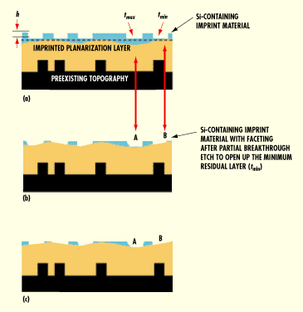

Basitleştirilmiş CMOS Süreç Akışı

Aktif alanların tanımlanması, etch ve boşlukların doldurulması

Well bölgesini tanımlamak

Depozit ve deseni polisilikon katmanına eklemek

Source - drain bölgelerini ve substrate bağlantısını oluşturmak

Depozit ve desenli metal katmanla bağlantı oluşturmak

İşlem ilk olarak aktif bölgelerin belirlenmesiyle başlamaktadır. Die’ın diğer alanları ince bir silikon oksit tabakası ile kaplanır. Bu alanlara field oxide denir. Bu alan komşu aygıtlara yalıtımı sağlar. Sonraki aşama olarak wellerin bölgesi tanımlanır. P-well yapıda NMOS kurmak için, yoğun katkılı n-tipi source ve drain bölgeleri az katkılı p-tipi substrate’e aşılanır. Bir sonraki aşama olarak ince bir tabaka gate oxide, source ile drain bölgelerini birbirinden ayırır ve kendisi iletken polikristal silikon ile kaplıdır. İletken materyal transistörün gate’ini oluşturur. PMOS transistörler de aynen NMOS gibi kurulurlar. Bu şekilde bağlantıları da oluşmuş olur.

Devre Tasarımcıları ve İşlem Mühendisleri Arasındaki Tasarım Kuralları

Devre tasarımcıları genellikle daha çok performans ve daha çok devre yoğunluğu olan küçük ve hafif tasarımları isterler. Bunun yanında işlem mühendisleri tekrar üretilebilen, yüksek kazançlı, yüksek verim sağlayacak aşamalarla ilgilenirler. Sonuç olarak tasarım kuralları iki tarafı da tatmin etmeye yöneliktir.
Tasarım kuralları desen(pattern) sürecinde ihtiyaç duyulan çeşitli maskelerin yapılmasına rehberlik eder. Aynı minimum ölçümlerde bile tasarım kuralları şirketten şirkete ve işletmeden işletmeye değişiklik göstermektedir.
Ortak kurallarda buluşmak için 3 yol vardır. Bunlar;

- CAD teknikleri
- Ölçeklenebilir dizayn kuralları esnek değildir.
- Bütün kuralları ve fonksiyonları genellikle ‘λ’ olmak üzere tek parametreyle gösterilir.

Tasarım kurallarının iki dezavantajı vardır. Bunlar;
- Doğrusal ölçekleme sadece sınırlanmış ölçümler için kullanılabilir. Bu sınırlar aşılamaz.
- Ölçeklenebilir tasarım kuralları esnek değildir. Yeni ve farklı teknolojiler çıktıkça bunlara ayak uyduramayabilirler.

Tüm tasarım kuralları setinde tabakaların seti, aynı tabakadaki objelerin ilişkisi ve farklı tabakadaki objelerin ilişkileri şeklindedir.

Katman Gösterimi
Bu tabaka yapısı kontrol edilmesi zor ve devre tasarımcıları tarafından tasarlanması kolay olan, CMOS larda kullanılan setlerini çevirmektedir. Difüzyon tabakaları, transistörün nerede bulunacağını belirler. Bir ya da birden çok polisilikon katman bulunabilir.

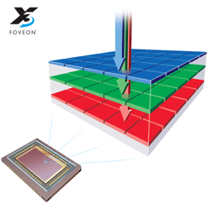

Katman Engeli
İlk kural seti, her katmandaki minimum ölçütlerdeki objeleri tanımlar.

Katman Sınırları
Farklı tabakalardaki objelerin arasındaki ilişkiyi tanımlar.

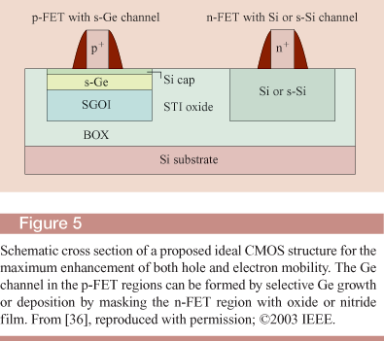
Entegre Devrelerin Paketlenmesi

Entegre devrenin paketlenmesi bir bileşenin performansında ve operasyonunda temel rol oynar. Silikon kalıbın içinden ve dışından sinyal getirmek, kabloları sağlamanın dışında aynı zamanda devredeki ısıyı alır, nemden korur ve mekanik destek sağlar. Son olarak da parçanın çevresel faktörlerden korunmasını da sağlamış olur.

Sinyal gecikmeleri çok fazla olduğundan tek bir kalıba daha fazla input-output bacaklar eklenmeli diye düşünülmüş ve bunun çözümü E. Rent of IBM tarafından bulunmuştur. Bu kurala ‘Rent kuralı’ denmiştir.
Bu kuralı formül haline getirmek istersek aşağıdaki gibi olacaktır.

P=K×G(üssü β)

P :i/o bacak sayısı
K :Her geçitteki ortalama i/o
G :Geçit sayısı
β : Rent katsayısı ( 0.1<β<0.7 olmalı )

İyi bir paketin fonksiyonelliği açısından bazı çeşitli gerekliliklere ihtiyacı vardır. Bunlar;
- Elektriksel gereklilik
- Mekanik ve ısı özellikleri
- Düşük maliyettir

Birleşik(Interconnect) Aşamalar

Geleneksel paketleme tutumu iki aşamalı, bağlı stratejiyi kullanır. Kalıp tek bir çip taşıyıcı veya substrate’e tutturulur. Paketin gövdesinin içinde çipin takıldığı bir boşluk vardır. Bu boşluklar çipin bacakları için geniş alan sağlamaktadır. Şimdi bahsettiğimiz bu iki aşamayı inceleyelim.

Birleşik(Bağlantı) Aşama 1-(Kalıptan pakete substrate)

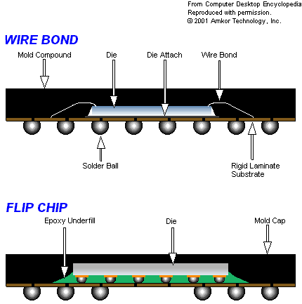

Uzun zamandır kablo bağlama (wire bonding), kalıpla paket arasındaki elektrik bağlantısını sağlamak için seçilen tekniktir. Bunu yapmak için kullanılan, arka tarafı yapıştırıcı yardımıyla iyi bir ısı iletkenliği ile substrate’e bağlanır. Sonra çip koruyucuları ana çerçeveye alüminyumla veya altın kablolarla bağlanır. Fakat bu yöntemin bazı dezavantajları vardır. Bunlar;

- Kablolar seri şekilde bağlanmalı. Bu yüzden bacak sayılarının artırılması üretim sürecini uzatmaktadır.
- Yüksek bacak sayıları bağlama deseninin bulunmamasında zorluk çıkartıyor.
- Parazitlerin engellenmesi zorlanmaktadır.

Birleşik(Bağlantı) Aşama 2-(Board’a paket substrate)

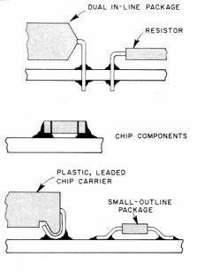

PC boarda paketi bağlarken deliğin içinden montaj stili(through-hole mounting) seçilir. Bir PC board bakır tabakaların istiflenmesi ve epoksi camın yalıtılmasıyla oluşur. Deliğin içinden montajda delikler boarda delinir ve bakırla kaplanır. Pakete bacaklar ilave edilir ve lehimle elektrik bağlantısı yapılır. Through-hole mounting yöntemi mekanik olarak güvenilir sonuç vermektedir. Fakat bu paketleme yoğunluğunda genişlemeye neden olur. Delikler arasında minimum 2.54 mm aralık bulunmalıdır. Paketleme yoğunluğunun artmasının nedenleri aşağıda belirtilmiştir.

- Boyunca açılan delikler yoktur ve bunun sonucu olarak kablolama için daha çok yer ayrılmıştır.
- Kurşun tabaka azaltılmıştır.
- Board’un iki tarafına hazır olarak çip takılabilir. Ayrıca deliklerin olmaması board’un mekanik gücünü arttırır.

Çokçipli Modüller-(Kalıpdan Board’a)

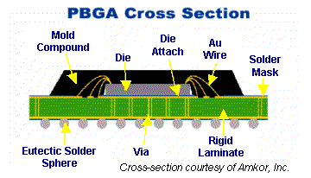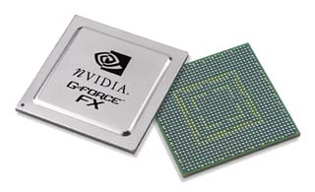

Paketin birleşik aşamalarının hiyerarşisinde, günümüz karmaşık tasarımı kabul edilemez olmaya başlamıştır. Çünkü entegrasyonlarının aşamaları, yüksek sinyal sayıları fazla ve performans gereklilikleri artmaktadır. Bu yüzden yapılacak şey aşamaların sayısını azaltmaktır. Son zamanlarda dikkatler birinci aşamanın elenmesi üzerinde toplanmıştır.

Paketlemede Isı Etkeni

Entegre devrelerde güç tüketimi arttıkça, çiplerin oluşturduğu ısının yok edilmesinin önemi artmaktadır. Artan sıcaklıklar çok sayıda entegre devre mekanizmasının zarar görmesine neden oluyor. Örneğin geri eğilimli diyotlardaki sızıntı, elektromigration’ a sebep olur. Bu başarısızlığı önlemek için kalıbın sıcaklığı belli aralık değerlerinde tutulmalıdır.

Bakış Açısı

Modern CMOS süreci genellikle şimdiye kadar anlattığımız gibidir. Fakat üzerinde değişiklikler yapılabilir. Mesela, LDD gibi ek basamaklar konulabilir veya tek bir well hedefi izlenebilir. Bunlar dışında CMOS üretiminde de büyük bir değişiklik beklemiyoruz.

Kısa Zamandaki Gelişmeler

Bakır ve Düşük-k yalıtkan: İşlem mühendisleri sürekli geleneksel (Alüminyum-iletken-SiO2-yalıtkan) kombinasyonu için alternatif seçenekler geliştiriyorlar. Bakırın özdirenci alüminyumunkinden daha düşük. Bu bir dezavantaj ama bakırı tampon materyalle kaplamak difüzyonu engellemektedir.

Silikon Yalıtkan: Silikon-on-yalıtkan (SOI) CMOS’un geleneksel CMOS’la yer değiştirme vakti gelmiştir. SOI iletkeni çok ince bir silikon katmanından yapılmıştır ve burada (SOI) CMOS ve geleneksel CMOS arasındaki ana farktır.

Uzun zamandaki Gelişmeler

Uzun zamanlı gelişme olarak üç boyutlu entegre devre tasarımları ön görülmektedir.

KAYNAKLAR

- Digital Integrated Circuits a Design Perspective(2nd Edition)-Jan M.Rabaey, A. Chandrakasan, B. Nikolic
- http://www.engineersedge.com/manufacturing_design.shtml
- http://www.intel.com/education/manufacturing/index.htm
- http://bwrc.eecs.berkeley.edu/Classes/ICBook/SLIDES/process.pdf
- http://www.freepatentsonline.com/
- www.siliconimaging.com/ARTICLES/CMOS%20PRIMER.htm

